1. Технологическая часть.

1.1. Введение. Описание объекта проектирования и условий эксплуатации.

Шар-баллон, для которого проектируется данное полушарие, используется в ракетно-космической технике в системе дозаправки пневмогидросистемы (ПГС) для наддува баков окислителя и горючего.
Условия эксплуатации шара-баллона:
Назначение - для хранения газов;
Объем - V = 8,4 л;
Рабочее давление - p_{раб.} = 360 кгс/см²;
Давление разрушения - p_{раб.}  720 кгс/см²;
Ресурс - 250 заправок;
Максимальное время нагружения - 5 лет;
Гарантийный срок хранения - 20 лет;
Эксплуатационный диапазон температур - ±50 °С;
Рабочее тело - азот, воздух, аргон, гелий;
Материал – ВТ14, штамповка объемная;
Предел прочности - _{В}  135 кгс/см²;
Предел текучести - _{тек.}  115 кгс/см²;
Предел прочности сварного шва - _{В св. шва}  75 кгс/см².

1.2. Анализ технологичности детали.

ГОСТ 14.201-73 устанавливает два этапа анализа технологичности. Качественно можно утверждать, что деталь весьма удобна для обработки, так как состоит из стандартных поверхностей типа: сфера, торец, фаска. Точность размеров позволяет отказаться от применения доводочных операций и на ряд поверхностей ограничиться черновым точением.

Количественными показателями технологичности являются (ГОСТ14.201-73):

1. Трудоемкость, оцениваемая как суммарное время изготовления:
Т_{n} = Σ(t_{oi} + t_{вспi}) = 637 мин., где
n - количество операций,
t_{oi} - основное время на i-ую операцию, мин.,
t_{вспi} - вспомогательное время на i-ую операцию, мин.

2. Коэффициент использования материала:
Ким = Мдет. / Мзаг.= 0,78/5,9 = 0,13, где
Мдет – масса детали, кг,
Мзаг – масса заготовки, кг.

3. Коэффициент применения типовых технологических процессов:
Кт.п. = Nтип. / Nобщ. =20 / 33 = 0,61 , где
Nтип. – количество типовых технологических процессов,
Nобщ. – общее количество технологических процессов.

4. Технологическая себестоимость:
Ст = [руб./шт.]

5. Коэффициент точности обработки:
Ктч = TSmin / TSзаг. = 0,25 , где
TSmin – допуск наиболее точной поверхности, мкм,
TSзаг. – допуск заготовки того же размера, мкм.
6. Коэффициент шероховатости:
Кш = Ra_{min} / Ra_{заг.} = 0,2 , где
Ra_{min} – шероховатость наиболее гладкой поверхности, мкм,
Ra_{заг.} – шероховатость поверхности заготовки, мкм.
7. Масса детали:
Мдет = 0,78 кг.

8. Коэффициент унификации конструктивных элементов:
Ку.э. = Мун. / Мобщ. = 0,62 , где
Мун. – количество конструктивных элементов, унифицированных с другими деталями,
Мобщ. – общее количество конструктивных элементов.

1.3. Анализ типа производства.

Производство изделий, а именно шар-баллонов, в которое входит деталь «Полушарие», является мелкосерийным. После выполнения заказной партии изделий производственный цех переходит на выпуск других изделий, на том же оборудовании. При этом заказы могут периодически повторяться.
Тип производства, точность изготовления, форма детали позволяют широко применять универсальные станки с ЧПУ, что значительно снижает время и затраты на производства изделия. Организация цеха мелкосерийного производства предполагает расположение оборудования по технологическому признаку. Оснастка станков универсальная, включающая в себя универсально-сборочные приспособления. Инструмент, как правило, стандартный, но в отдельных случаях может быть специально разработан для непосредственного производства одного изделия. Это делается для улучшения точности обработки детали, либо для уменьшения времени ее производства.
Тип производства определяется в первую очередь коэффициентом закрепления операций k.
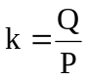 ,
где Q – количество операций, производимых на одном рабочем месте,
Р – количество рабочих мест.
k=1 – массовое производство;
k=1-10 – крупносерийное производство;
k=10-20 – серийное производство;
k=20-40 – мелкосерийное производство;
Единичное производство – нет ярко выраженного количества операций на рабочем месте.
Так как в нашем случае мы имеем мелкосерийное производство, то основании этого мы производим в дальнейшем построение технологического процесса, выбираем методы обработок и типы применяемого оборудования, определяем характер используемой оснастки средств автоматизации и контроля.

1.4. Анализ и обоснование выбора материала детали.

Шар-баллон должен обладать не только высокой коррозионной стойкостью, как на воздухе, так и в агрессивных средах, высокой прочностью, способностью выдерживать высокие давления, но и быть достаточно легким. Одним из таких шаров-баллонов является шар-баллон высокого давления для хранения газов, сделанный из титанового сплава ВТ14, предназначенный для наддува баков окислителя и горючего.
Титановый сплав ВТ14 является наиболее подходящим материалом для изготовления данного шара-баллона, так как обладает высокой прочностью (_{В} = 1150÷1400 МПа), необходимой для хранения газов под высоким давлением, и в то же время является достаточно легким.

1.5. Выбор и обоснование метода получения заготовки.

При выборе заготовки для заданной детали назначают метод ее получения, определяют конфигурацию, размеры, допуски, припуски на обработку и формируют технические условия на изготовление.
Главным при выборе заготовки является обеспечение заданного качества готовой детали при ее минимальной себестоимости.
Технологические процессы получения заготовок определяются технологическими свойствами материала, конструктивными формами и размерами детали и программой выпуска.
В действующем производстве учитываются возможности заготовительных цехов (наличие соответствующего оборудования); оказывают влияние плановые сроки подготовки производства (проектные работы, изготовление штампов, моделей, пресс-форм).
Поступающие на обработку заготовки должны соответствовать утвержденным техническим условиям. Поэтому заготовки подвергаются техническому контролю по инструкции, устанавливающей метод контроля, периодичность, количество проверяемых заготовок в процентах к выпуску и т.д. Проверки подвергается химический состав и механические свойства материала, структура, наличие внутренних дефектов, размеры и масса заготовки.
Заготовку для изделия «Полушарие» получают с помощью технологических операций объемной штамповки.
Горячая объемная штамповка – основной способ формообразования деталей массой от 0,5 до 20…30 кг в заготовительном производстве. Масса заготовок, полученных этим методом, превышает массу детали на величину отхода металла на угар при нагреве и на последующую размерную обработку. В зависимости от типа применяемого штампа различают штамповку в открытых или закрытых штампах, а также штамповку для выдавливания. В зависимости от применяемого оборудования штамповку разделяют на штамповку на молотах, прессах и горизонтально-ковачных машинах. При штамповке в открытых штампах исходным является заготовки из проката или прессованных профилей. При объемной штамповке приближение формы заготовки к форме готовой детали может достигаться предварительной ковкой исходной заготовки из проката. При штамповке в закрытых штампах формообразование детали происходит в закрытом пространстве. Зазор в замке штампа составляет 0,10…0,15 мм, и вытекающий в него заусенец очень мал.
Штамповка выдавливанием является прогрессивным способом объемной горячей штамповки. Ее применяют для получения поковок в виде стержней с фланцем, клапанов, полых стаканов и др. Этот способ обеспечивает снижение расхода металла на 30%, точность размеров поковок, соответствующих 12-му квалитету, плотную микроструктуру, высокое качество поверхностного слоя, низкую шероховатость.
Холодной объемной штамповкой получают заготовки с высокими физико-механическими свойствами. Его применяют для деталей, работающих в тяжелых условиях.
Применения метода объемной штамповки для получения данной заготовки позволяет относительно легко и быстро получить требуемую деталь с необходимой точностью изготовления.

1.6. Разработка маршрута технологического процесса механической обработки детали.

Операция | Наименование и содержание  операции | Оборудование  (код, наименование, инвентарный номер) | Приспособление  и инструмент  (код, наименование) | Тшт.
5 | Входной контроль
5 | На каждую штамповку в технологическом паспорте должны быть выписка из сертификата и результаты входного контроля
5 | Каждая штамповка поступает в цех с клеймением: индексом изделия, номенклатурой деталей, номером плавки и номером полушария, заклейменных краской на сфере полушария
10 | Токарная | Станок  токарный  16К20 |  | 0 ²⁰
 | Изготовить втулку на партию деталей согласно эскизу 1 | Станок  токарный  16К20 |  | 0 ²⁰
15 | Токарная | Станок  токарный  16К20 | Втулка разовая | 0 ¹⁶
15 | Установить заготовку, выверить визуально на биение и закрепить, биение не более 0.5 мм | Станок  токарный  16К20 | Втулка разовая | 0 ¹⁶
15 | Проточить штамповочный уклон до диам. 147 h14 (см. эскиз 2) | Станок  токарный  16К20 | ШЦ-II-160-0.05 | 0 ¹⁶
15 | Снять заусенцы | Станок  токарный  16К20 | Напильник драчевый | 0 ¹⁶
20 | Токарная | Станок  токарный  16К20 | Разрезное кольцо цеховое | 0 ²⁵
20 | Установить заготовку, выверить визуально и закрепить | Станок  токарный  16К20 | Разрезное кольцо цеховое | 0 ²⁵
20 | Подрезать торец штуцера, выдерживая размер 134 ⁺¹ (размер 134⁺¹ технологический, чертежный  размер 132) | Станок  токарный  16К20 | ШЦ-II-160-0.05 | 0 ²⁵
20 | Точить диам. 30h6 на l =26 (размер 26 технологический, см. эскиз 2) | Станок  токарный  16К20 | МК25-50-0.01  ШЦ-I-125-0.1 | 0 ²⁵
20 | Точить диам. 34 на l =28 (см. эскиз 2) | Станок  токарный  16К20 | ШЦ-I-125-0.1 | 0 ²⁵
20 | Точить диам. 27d11 под резьбу  М27×1.5- 8g на l =22 (см. эскиз 2) | Станок  токарный  16К20 | МК25-50-0.01  ШЦ-I-125-0.1 | 0 ²⁵
20 | Точить зарезьбовую канавку на диам. 27d11; диам. 24.8 на l = 2.5 выдерживая размер 22 (см. эскиз 2) | Станок  токарный  16К20 | ШЦ-I-125-0.1  Концевые меры длины | 0 ²⁵

Операция | Наименование и содержание  операции | Оборудование  (код, наименование, инвентарный номер) | Приспособление  и инструмент  (код, наименование) | Тшт.
 | Точить фаску на торце штуцера  1.5×45° |  | Визуально
 | Нарезать резьбу М27×1.5-8g (резьба технологическая) |  | Кольца резьбовые
 | Сверлить отв. диам.10 техническое на проход (чертежный диам.11H12) |  | Калибр на диам. 11H12
 | Снять заусенцы |  | Пила драчевая  Наждачная бумага зерн. М20
Контроль производственного мастера
операции №5 и №10
30 | Слесарная |  | Клеймо ударное h=3мм  Клеймо ударное О.Т.К. | 0 ⁰²
30 | Клеймить ударным клеймом на торце штуцера индекс изделия, номер плавки, порядковый номер полушария с предъявлением О.Т.К.  (Проверить правильность клеймения по паспарту)  Примечание:  допускается номер плавки (партии) не клеймить, а при окончательной маркировке номер плавки (партии) перенести с технического паспорта |  | Клеймо ударное h=3мм  Клеймо ударное О.Т.К. | 0 ⁰²
35 | Токарная | Станок  токарный  VDF | Оправка конусная цеховая | 1 ¹⁹
35 | Установить оправку в шпиндель станка | Станок  токарный  VDF | Оправка конусная цеховая | 1 ¹⁹
35 | Ввернуть полушарие в оправку | Станок  токарный  VDF | Спец. ключ | 1 ¹⁹
35 | Поставить шумогаситель  Примечание:  Допускается механическую обработку наружной и внутренней сферы выполнять на программном станке | Станок  токарный  VDF | Шумогаситель  цеховой  (Резина пористая, ширина 15-25 мм) | 1 ¹⁹
35 |  | Станок  токарный  VDF | l=30±0.5 | 1 ¹⁹
35 | Расточить диам. 127 (технологический) вместо чертежного диам. 130H11 на l=30±0.5 | Станок  токарный  VDF | Оправка  Резец для внутренней сферы  Шаблон на диам. 127 | 1 ¹⁹
Операция | Наименование и содержание  операции | Оборудование  (код, наименование, инвентарный номер) | Приспособление  и инструмент  (код, наименование) | Тшт.
 | Допускается диам. 127 замерять универсально-мерительным инструментом ШЦ-II-160-0.05
 | Точить внутреннюю сферу выдерживая R 63.5 (технический) вместо чертежного R65 |  | Резец на внутреннюю сферу  Шаблон на R63.5  Шаблон на заточку резца  Копир предварительный для расточки внутренней сферы
 | Точить наружный диам. 145 (технологический) на l=30⁺⁵ |  | Копир предварительный для обтачки наружной сферы
 | Точить наружную сферу выдерживая толщину стенки р-р 9 (технологический) с переходом к  диам. 34: R10 (см. эскиз2) |  | Шаблон предварительный на наружную сферу  Шаблон на заточку резца  Резец на наружную сферу
 | Контроль производственного мастера операции №20 |  | Скоба с индикатором
40 | Слесарная |  | Напильник  ГОСТ1465-80 | 0 ⁰⁵
40 | Снять заусенцы |  | Напильник  ГОСТ1465-80 | 0 ⁰⁵
45 | О.Т.К. |  |  | 0 ⁰⁴
45 | Контроль полушарий внешним осмотром  Проверить образцы на соответствие тех. процессу: клеймо, количество.  Примечание:  Размер 100 допускается выполнять от 90 до 100 |  |  | 0 ⁰⁴
50 | Мастер.
50 | Отправить детали на термообработку в цеховой таре и получить обратно |  |  | 0 ¹⁸
Операция | Наименование и содержание  операции | Оборудование  (код, наименование, инвентарный номер) | Приспособление  и инструмент  (код, наименование) | Тшт.
55 | Мастер О.Т.К. |  |  | 0 ⁰⁵
55 | Скомплектовать партию полушарий, сдать О.Т.К. с отпиской в технологическом паспорте |  |  | 0 ⁰⁵
60 | Токарная | Станок токарный  VDF | оправка | 0 ¹³
60 | Установить оправку в шпиндель станка | Станок токарный  VDF | оправка | 0 ¹³
60 | Поставить виброшумогаситель | Станок токарный  VDF | Виброшумогаситель  резина пористая ширина 15-25мм | 0 ¹³
60 | Ввернуть полушарие в оправку | Станок токарный  VDF | Спец. ключ | 0 ¹³
60 | Точить внутреннюю поверхность, выдерживая диам. 130H11 и размер 31^{+0.3} по чертежу | Станок токарный  VDF | Копир окончательный для расточки внутренней сферы  Резец  Кольцо-калибр на диам. 130H11  Шаблон на р-р 31^{+0.3} | 0 ¹³
60 | Точить R65±^{0.5}_{0.2}, выдерживая размер 31^{+0.3} по чертежу | Станок токарный  VDF | Шаблон на R65±^{0.5}_{0.2}  ШЦ-I-125-0.1 | 0 ¹³
60 | Точить R15 с переходом на сферу R65±^{0.5}_{0.2} и отверстие 11H12 по чертежу | Станок токарный  VDF | Шаблон на R15 с переходом R65±^{0.5}_{0.2} | 0 ¹³
65 | Контроль производственного мастера операции № 45. |  |  | 0 ⁰³
70 | Токарная | Станок токарный  VDF | Шаблон на заготовку и установку резца  Скоба индикаторная  Копир окончательный для обточки наружной сферы.  Шаблон на наружную поверхность. | 0 ²⁰
70 | Точить цилиндрическую часть по наружной поверхности, выдерживая  размеры 6.2 ±0.1 (чертежный 6.2±^{0.1}_{0.3}) (технический ужесточен), R10 и  диам. 31±0.5, размер 2.6 ±0.1 технический (по чертежу 2.6±^{0.1}_{0.3})  R5 инструментальный, < 90 инструментальный обеспечиваются копиром. | Станок токарный  VDF |  | 0 ²⁰
70 | Снять фаску < 45 в р-р 3.2^{-0.3} | Станок токарный  VDF |  | 0 ²⁰
75 | Контроль производственного мастера операции №55 |  |  | 0 ⁰³
Операция | Наименование и содержание  операции | Оборудование  (код, наименование, инвентарный номер) | Приспособление  и инструмент  (код, наименование) | Тшт.
80 | Токарная | Станок токарный  16К20 | Оправка цеховая | 0 ¹²
80 | Установить спец. оправку в шпиндель станка | Станок токарный  16К20 | Оправка цеховая
80 | Ввернуть деталь в оправку | Станок токарный  16К20
80 | Полировать наружную и внутреннюю сферу полушария, чистота обработка ^{2.5}√ , не нарушая чертежных размеров | Станок токарный  16К20 | Шкурка шлифовальная зернистость 15-20
85 | Контроль производственного мастера операции №65 |  |  | 0 ⁰⁸
90 | Слесарная |  | Кисточка  Масляная краска | 0 ¹³
 | Перенести клеймение индекса изделия, номенклатуру детали, номер плавки согласно чертежу с предъявлением О.Т.К. |  | Кисточка  Масляная краска | 0 ¹³
95 | Токарная | Станок токарный  16К20 |  | 1
95 | Изготовить разрезное кольцо для крепления заготовки | Станок токарный  16К20 |  | 1
100 | Токарная | Станок токарный  16К20 | Разрезное кольцо цеховое | 0 ¹⁸
100 | Установить заготовку, выверить на биение и закрепить | Станок токарный  16К20 | Разрезное кольцо цеховое | 0 ¹⁸
100 | подрезать торец со стороны резьбы в р-р 132 +0.1 технический (чертежный 132) | Станок токарный  16К20 | ШЦ-II-160-0.05 | 0 ¹⁸
100 | Точить диам .23.85^{-0.26} под резьбу  М12×1.5-8g, выдерживая р-р 25 | Станок токарный  16К20 | Микрометр 0-25-0.01  ШЦ-I-125-0.1 | 0 ¹⁸
100 | Точить диам. 26h12, выдерживая  р-р 100±0.2; 32h12; R1.5±0.5 по чертежу | Станок токарный  16К20 |  | 0 ¹⁸
100 | Точить зарезьбовую канавку  диам. 19.8h12, выдерживая р-р 6 и R2.5; <15; <45; 26h12 | Станок токарный  16К20 | Скоба на диам. 19.8h12  Шаблон на р-р 6, R2.5 и <15 | 0 ¹⁸
100 | Точить фаску 1.6×45 | Станок токарный  16К20 |  | 0 ¹⁸
100 | Нарезать резьбу М24×1.5-8g  При нарезке резьбы острую кромку резца слегка притупить | Станок токарный  16К20 | Кольцо резьб.  М24×1.5-8g | 0 ¹⁸
100 | Расточить отверстие диам. 11H12 по чертежу. Чистота обработки Ra=6.3 | Станок токарный  16К20 | Калибр на диам. 11H12 | 0 ¹⁸
100 | Расточить отверстие диам. 6H12 на l=3. | Станок токарный  16К20 | Калибр-пробка | 0 ¹⁸
Операция | Наименование и содержание  операции | Оборудование  (код, наименование, инвентарный номер) | Приспособление  и инструмент  (код, наименование) | Тшт.
 | Снять заусенцы |  | Наждачная бумага
105 | Контроль производственного мастера операции№75,№80,№85 |  |  | 0 ⁰⁴
110 | Фрезерная | Станок горизонтально-фрезерный | Оправка резьбовая цеховая | 0 ¹⁰
110 | Установить деталь и закрепить | Станок горизонтально-фрезерный | Оправка резьбовая цеховая | 0 ¹⁰
110 | Фрезеровать шестигранник в размер 24h12 по чертежу | Станок горизонтально-фрезерный | ШЦ-II-160-0.05  Фреза цилиндрическая | 0 ¹⁰
115 | Контроль производственного мастера операции №95 |  |  | 0 ⁰²
120 | Слесарная | Станок вертикально-сверлильный | Наждачная бумага | 0 ⁰⁹
120 | Снять заусенцы после механической обработки. | Станок вертикально-сверлильный | Наждачная бумага | 0 ⁰⁹
120 | Разметить 2 отверстия диам. 1.3 по чертежу | Станок вертикально-сверлильный | ШЦ-I-125-0.1 | 0 ⁰⁹
120 | Сверлить 2 отверстия диам. 1.3, выдерживая р-р 2^{±0.5}_{0.2} по чертежу | Станок вертикально-сверлильный | Калибр диам. 1.3 | 0 ⁰⁹
120 | Снять заусенцы на 2-х отверстиях | Станок вертикально-сверлильный | Наждачная бумага | 0 ⁰⁹
125 | Контроль производственного мастера операции №105 |  |  | 0 ⁰³
130 | Припилить деталь на неплоскостность до 0.1мм не более, обеспечив обработку по торцу Ra=6.3 по мере надобности |  | Набор щупов КЛ2 | 0 ¹¹
135 | Контроль производственного мастера операции №115 |  |  | 0 ⁰⁶
140 | Промывочная | Бензин БР-1  ГОСТ 443-76 |  | 0 ²¹
140 | Промыть деталь бензином | Бензин БР-1  ГОСТ 443-76 |  | 0 ²¹
Операция | Наименование и содержание  операции | Оборудование  (код, наименование, инвентарный номер) | Приспособление  и инструмент  (код, наименование) | Тшт.
145 | Контроль О.Т.К. |  |  | 1 ²⁰
145 | Разметить деталь мелом по схеме (см. эскиз 3) |  |  | 1 ²⁰
145 | Проверить толщину стенок в намеченных точках согласно чертежу и фактические толщины записать в таблицу тех. паспорта |  | Скоба индикаторная  Нормировщик | 1 ²⁰
150 | Промывочная |  | Бензин БР-1  ГОСТ 443-76  Ветошь  ГОСТ 5354-74 | 0 ⁰⁷
150 | Промыть детали бензином и протереть ветошью |  | Бензин БР-1  ГОСТ 443-76  Ветошь  ГОСТ 5354-74 | 0 ⁰⁷
155 | Контрольная |  |  | 0 ²⁶
155 | Проверить механическую обработку согласно чертежу, техническому процессу, карте технического контроля |  |  | 0 ²⁶
160 | Окончательный контроль |  | Весы
160 | Измерить массу и фактическую массу записать в тех. паспорт.  масса (0.782±0.039) |  | Весы
160 | Проверить правильность заполнения тех. паспорта
160 | Проверить полноту доработки по извещениям и предварительным извещениям
165 | Промывочная |  | Ветошь  ГОСТ 5354-74 | 0 ⁰⁷
165 | Промыть деталь горячей водой и протереть сухой ветошью |  | Ветошь  ГОСТ 5354-74 | 0 ⁰⁷
 | Отправить детали на участок сварки

2.2. Описание и расчет режущего инструмента.

Общее описание резцов.
Точение заготовок из титанового сплава ВТ14 как материала с высокими прочностными свойствами производят в основном резцами с пластинками из твердых сплавов вольфрамокобальтовой группы. Рациональной маркамой твердого сплава является в большинстве случаев ВК8, имеющий невысокое содержание кобальта. Тело резцов изготавливаем из Стали 40.
Из геометрических параметров наибольшее влияние на стойкость резцов оказывает главный задний угол. Передний угол гамма более 10... 15° нецелесообразен, поскольку ухудшаются условия теплоотвода. Радиус r при вершине резца оказывает значительное влияние на шероховатость поверхности.
При растачивании отверстий следует увеличивать величину заднего угла расточных резцов примерно на 2...3° по сравнению с резцами для наружного точения. Для улучшения «схода» стружки снижения ее налипания на передние поверхности резцов предусматривается плоская и радиусная формы заточки их передней поверхности, их доводка и полировка.
За критерий затупления резцов при точении принимается износ по задней поверхности h₃ . Количественные значения h_{s} , обеспечивающие допустимые изменения шероховатости поверхности и допустимое искажение формы детали при получистовом и чистовом точении. При данных критериях затупления оптимальными периодами стойкости быстрорежущих и твердосплавных резцов, как показала практика, являются соответственно 30 и 60 мин. Если заготовка имеет большую протяженность обрабатываемой поверхности, период стойкости резца должен быть таким, чтобы он мог обработать не менее одной детали.
Режимы резания. Назначение режимов резания - это выбор такой комбинации значений скорости резания, глубины и подачи, которая обеспечивает высокие стойкость резцов и производительность обработки при удовлетворении заданных требований к детали. На износ и стойкость резцов наибольшее влияние оказывает скорость резания, несколько меньшее - подача и наименьшее - глубина резания. Поэтому при назначении режимов точения, сначала выбирают глубину резания, затем подачу и в последнюю очередь - скорость резания
Глубину резания t, мм, выбирают, исходя из припуска на обработку h, мм. Максимальная глубина резания равна припуску на обработку, если нет ограничений на точность и шероховатость поверхности. В противном случае припуск снимают за два рабочих прохода инструмента: черновой и чистовой. Глубину резания при черновом проходе принимают обычно равной 0,75h. На чистовую обработку следует оставлять не более 0,25h, что обеспечит с большей надежностью получение заданной точности размеров. В отдельных случаях при снятии больших припусков (10...15 мм) обработка на токарных станках производится за три и более проходов инструмента.
Подача S , мм/об, выбирается исходя из требований к шероховатости обработанной поверхности при условии отсутствия сколов и прижогов на ней.
Скорость резания v , м/с, при точении стеклопластиков ориентировочно может бить назначена в пределах значений, рекомендуемых. При этом, чем большими были выбраны значения глубины резания и подачи, тем меньшую скорость резания следует принимать. Более точно скорость резания при точении можно подсчитать по экспериментально полученным зависимостям степенного типа. По полученным значениям скорости резания определяют расчетную частоту вращения шпинделя станка; найденную величину n корректируют по паспортным данным станка, принимая меньшее ближайшее значение.
При проектировании специальных станков, зажимных станочных приспособлений, а также при оценке коэффициента использования мощности двигателя станка необходимы силовые расчеты. Главную составляющую силы резания находят по выбранным значениям режимов точения.

Приложение.

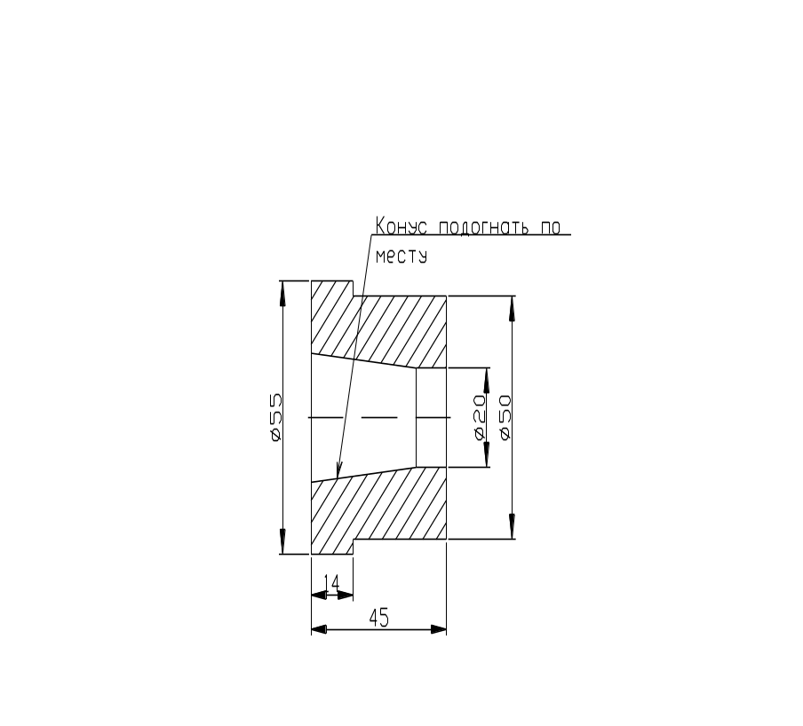
Эскиз 1. Втулка.

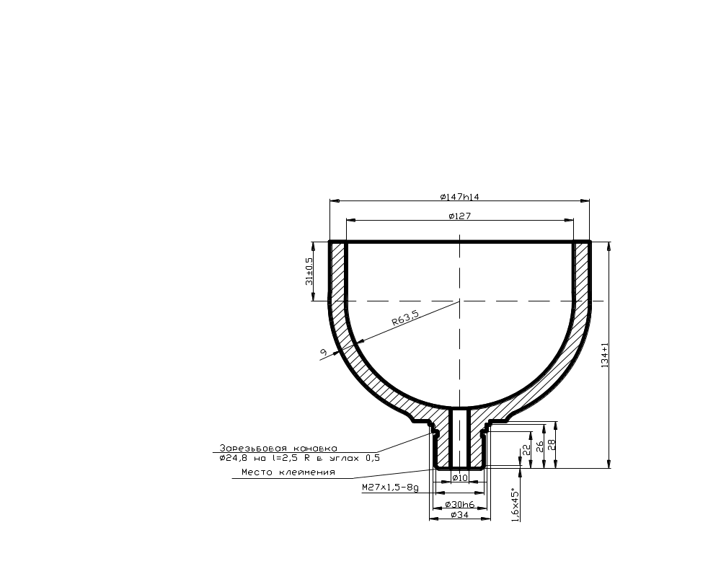
Эскиз 2. предварительной обработки детали перед термообработкой.

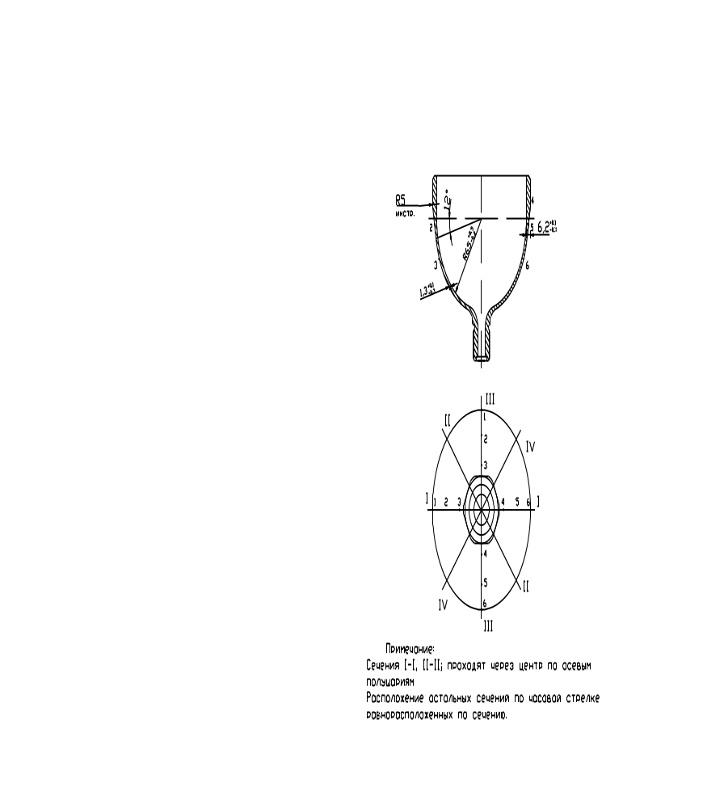

Таблица обмера
Сечения | Результаты обмера в точках
Сечения | 1 | 2 | 3 | 4 | 5 | 6
I - I
II -II
III - III
IV - IV
Исполнитель
Мастер участка
Контролер О.Т.К.

В зоне размера 6,2
δ max черт. | δ max фактич.
6,3
δ min черт. | δ min фактич.
5,9
В зоне размера 2,6
δ max Черт. | δ max Фактич
2,7
δ min черт. | δ min фактич
2,3
Вес чертежный | Вес фактический
0,780 кг.

Эскиз 3. Карта обмера толщины стенок детали «Полушарие».

